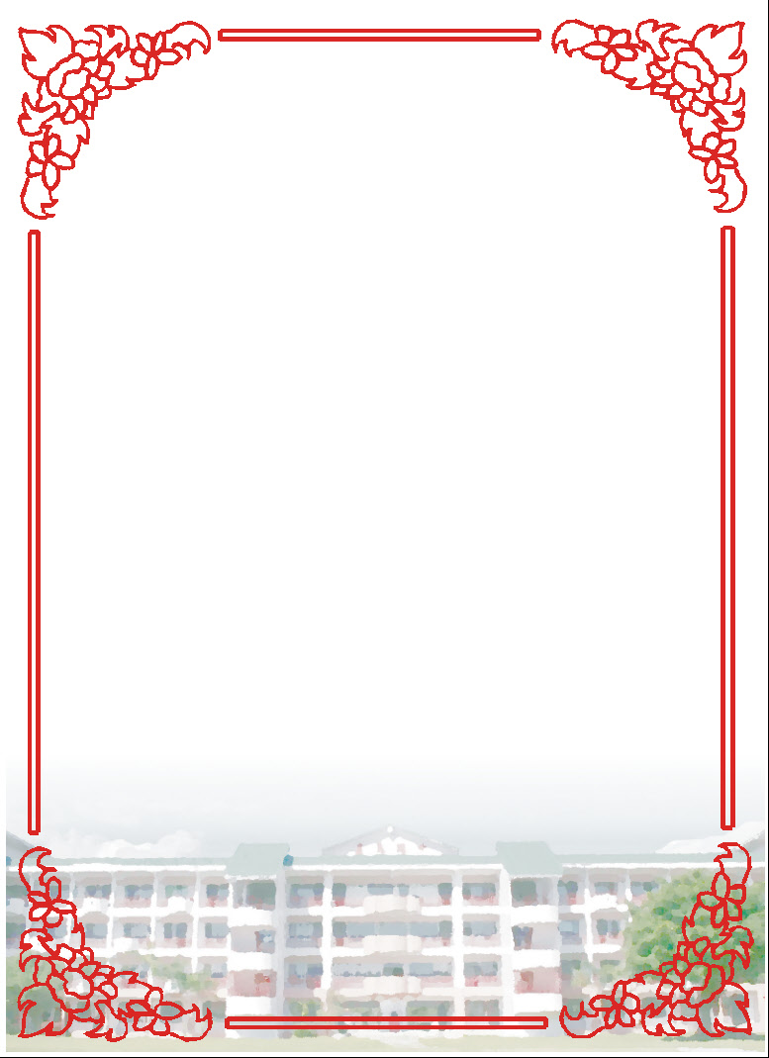

茲感謝**中華民國美語教育發展協會** 贊助本校108學年親師生暨社區運動會經費，熱心教育，協助校務運作，澤被學子，芬揚杏壇。

特頒此狀 敬致謝忱

中華民國108年11月8日

**感謝狀**

花蓮縣立美崙國民中學